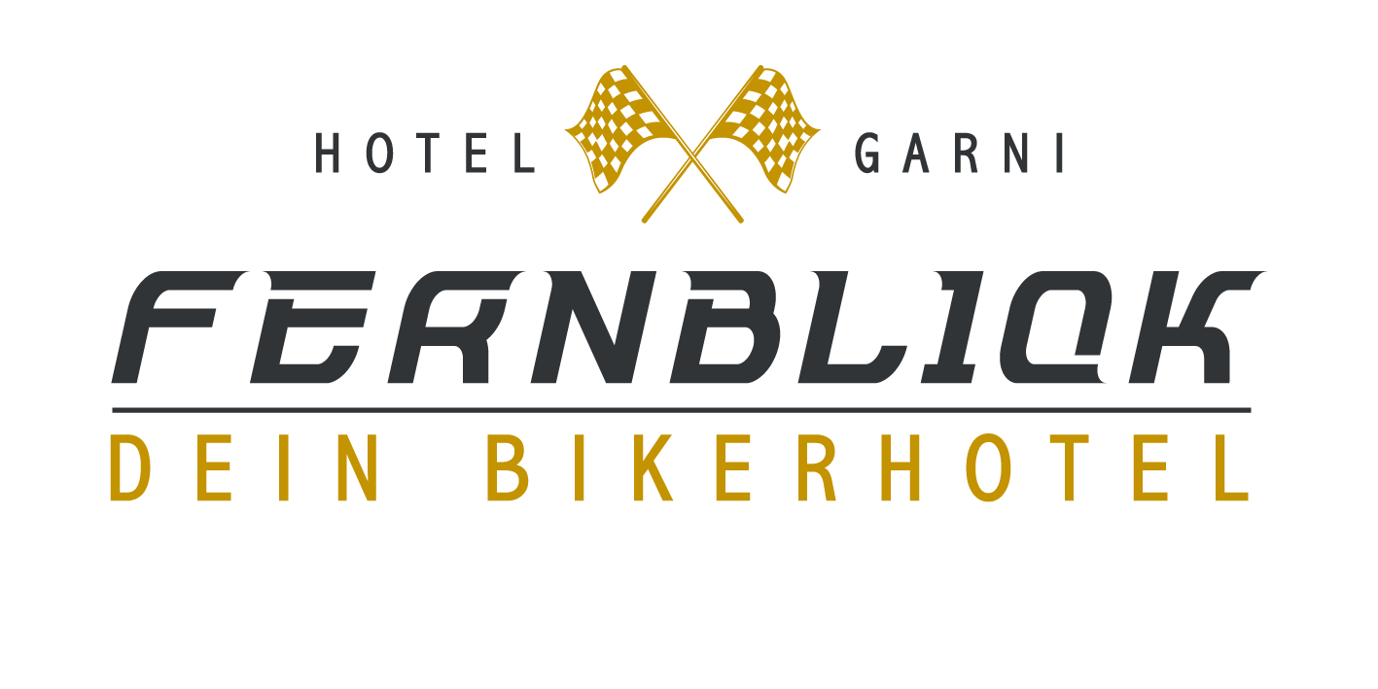
E-BIKE - Verleih
test and ride!

Reserviere Dir eines von unseren 500 Watt starken VERLEIHBIKE‘S und erreiche ganz bequem die schönsten Almhütten, Gebirgsseen und Ruheoasen, rund um die Fisser Bergwelt.

Spezialpreis für unsere Hausgäste:
€ 35,00 am Tag inkl. Versicherung
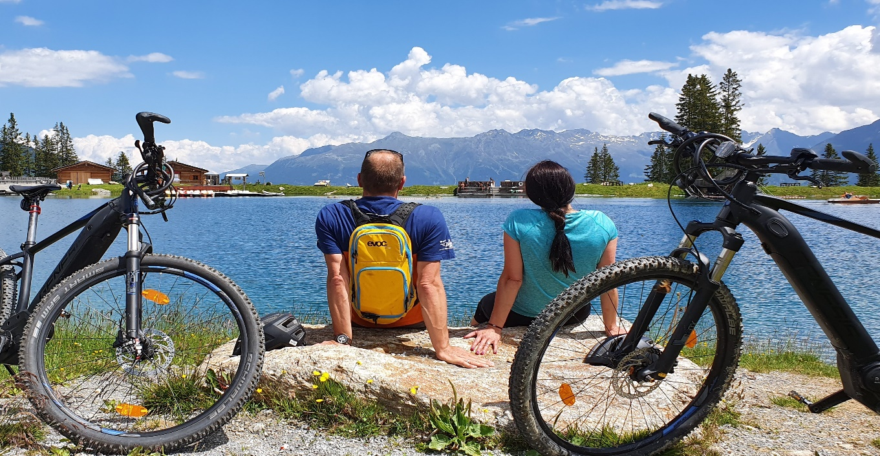
(Auf Anfrage sind auch Kinderanhänger und Helme verfügbar!)

